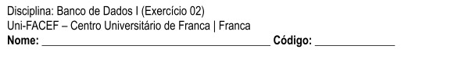

1) Elabore a modelagem das especificações abaixo mencionadas utilizando o MER, juntamente com suas respectivas cardinalidades. (OBSERVAÇÃO: defina os atributos que julgar necessário)

- Administradora de Imóveis:
Uma entrevista com o gerente da administradora resultou nas seguintes informações:
  - A administradora administra condomínios formados por unidades condominiais (lotes);
  - Cada unidade condominial é de propriedade de uma ou mais pessoas. Uma pessoa pode possuir diversas unidades;
  - Cada unidade pode estar alugada para no máximo uma pessoa. Uma pessoa pode alugar diversas unidades.
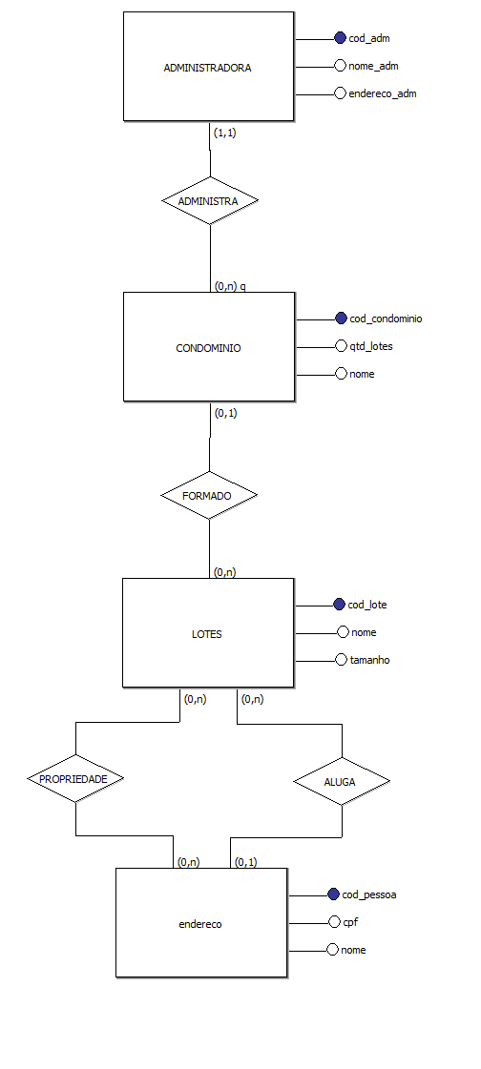

- Clínica:
Em uma clínica trabalham médicos e existem pacientes internados.
  - Cada médico é identificado pelo seu CRM, possui um nome e recebe um salário na clínica.
  - Um médico tem formação em diversas especialidades (ortopedia, traumatologia, etc) , entretanto só exerce uma delas na clínica.
  - Para todo paciente internado na clínica são cadastrados alguns dados pessoais: nome, rg, cpf, endereço, telefone(s) para contato e data do nascimento.
  - Um paciente tem sempre um determinado médico como responsável (com horário de visita diária predeterminado), porém vários outros médicos podem participar do seu tratamento.
  - Pacientes estão sempre internados em quartos individuais, que são identificados por um número e ficam em um andar da clínica.
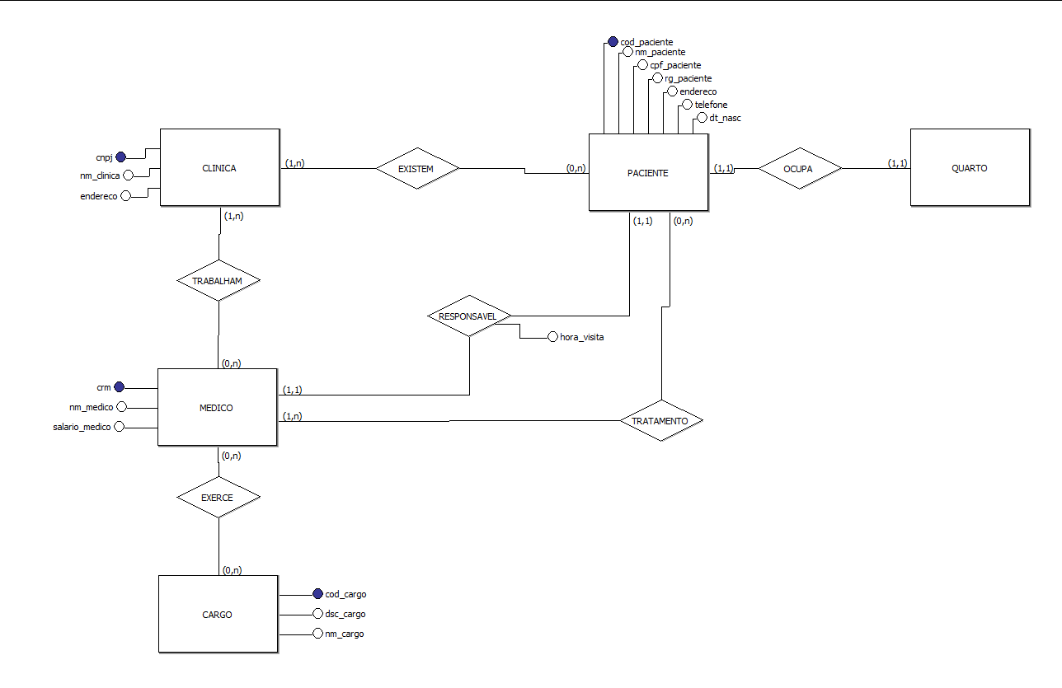

- Biblioteca:
Uma biblioteca mantém um conjunto de livros, de diversas categorias.
  - Conforme as suas categorias, eles estão dispostos em estantes apropriadas;
  - Um livro tem vários exemplares na biblioteca;
  - São mantidos dados detalhados sobre autores e editoras dos livros para fins de consulta;
  - Na biblioteca trabalham várias bibliotecárias;
  - Cada bibliotecária é responsável por organizar periodicamente sempre o mesmo conjunto de estantes e realizar empréstimos de exemplares para os clientes;
  - Empréstimos cadastrados no Banco de Dados devem conter a data da devolução e o valor diário da multa, permanecendo no Banco de Dados até o cliente realizar a entrega do exemplar;
  - A bibliotecária que realizou o empréstimo também é relevante de ser mantido no Banco de Dados.
  - Algumas bibliotecárias são estagiárias.
  - Uma bibliotecária estagiária está sempre sob a responsabilidade de uma bibliotecária efetiva. ● Deve-se saber também a instituição de ensino da qual a estagiária vem.
Página 1 de 1

